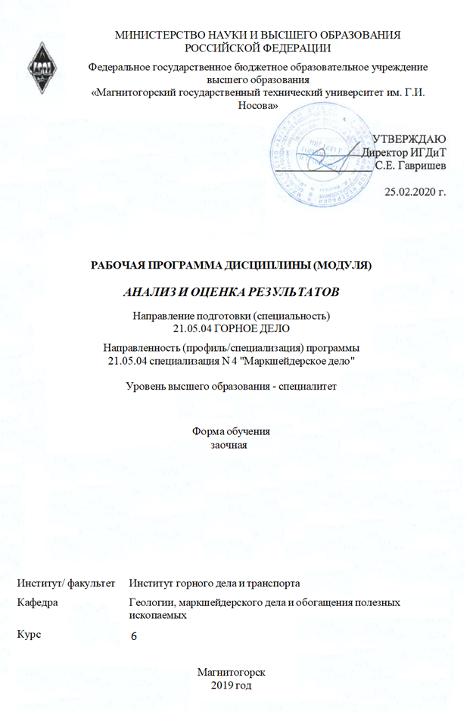

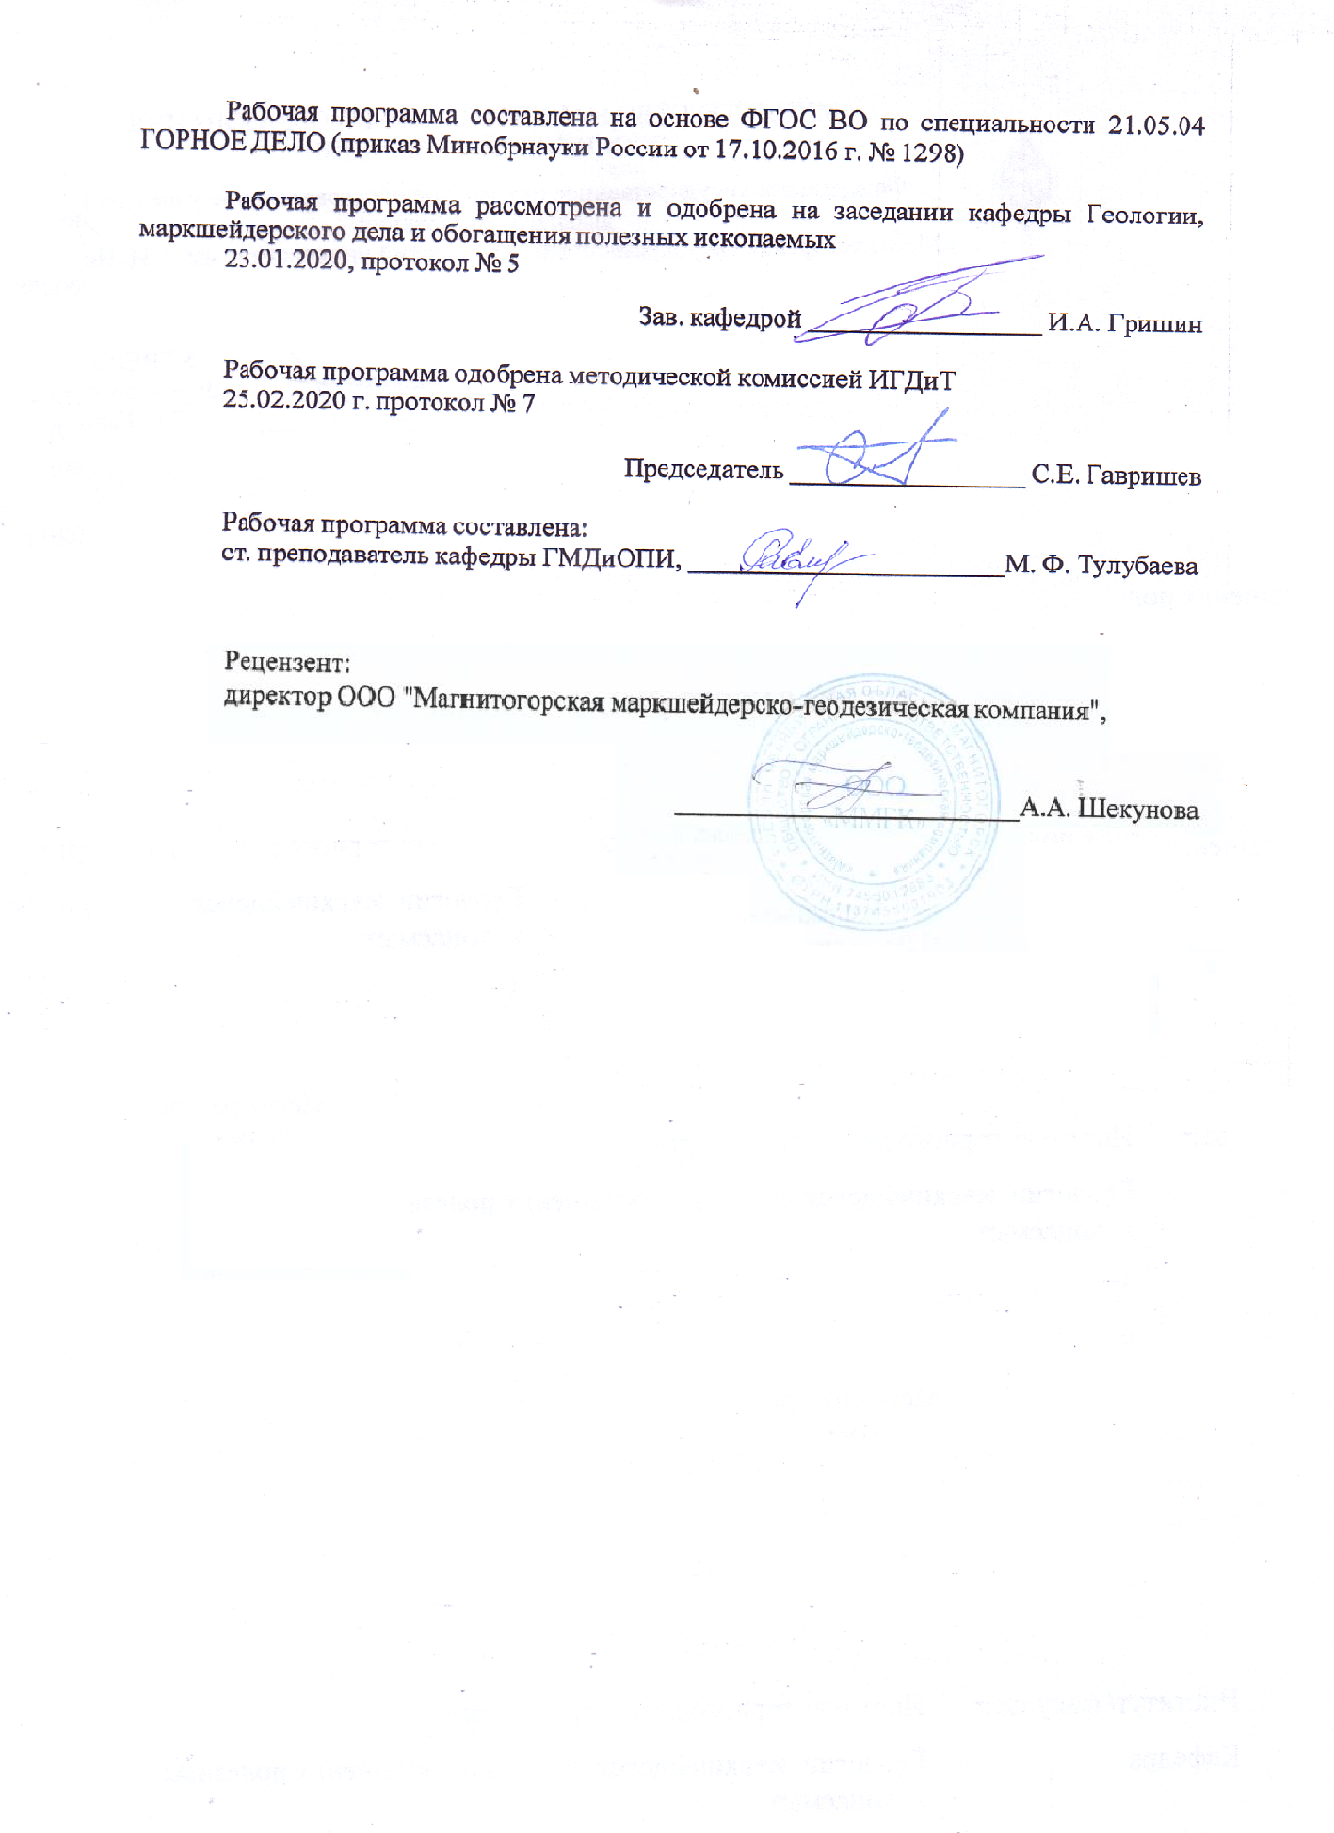

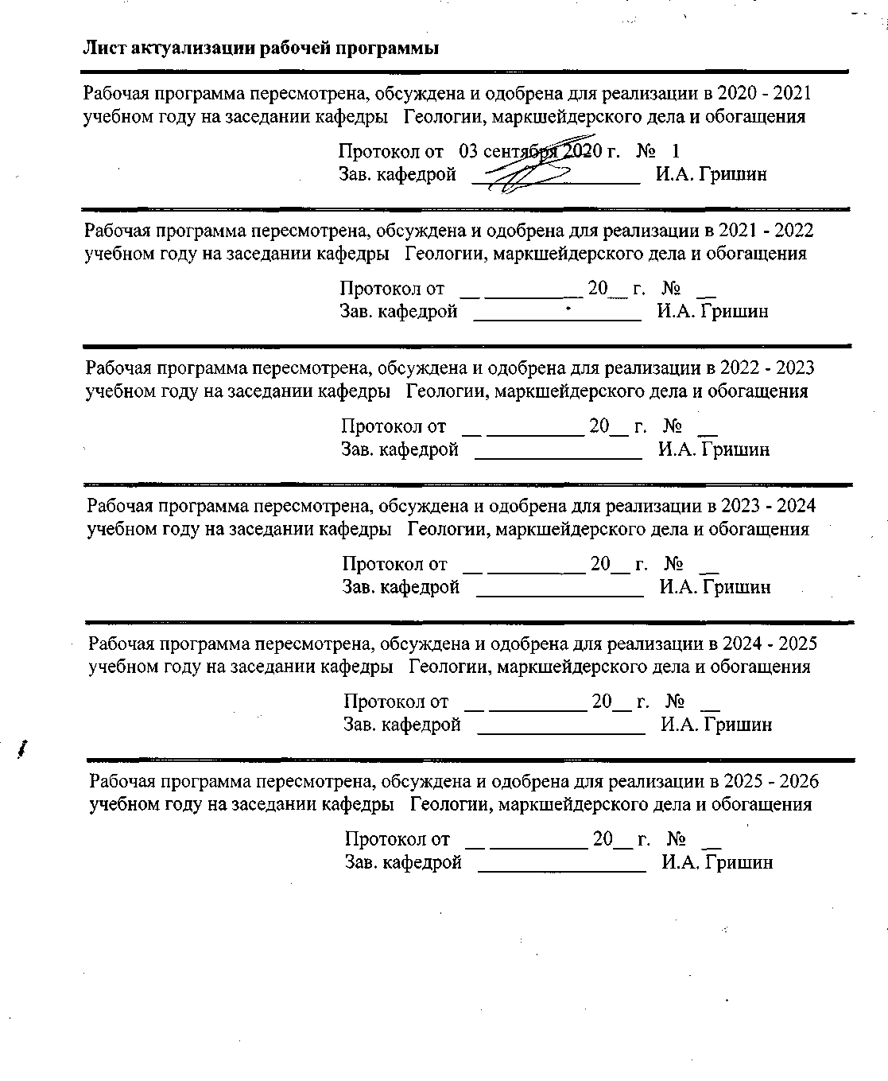

|  |
| --- |
|  |

|  |  |
| --- | --- |
| **1** **Цели** **освоения** **дисциплины** **(модуля)**  Для горного инженера-маркшейдера анализ точности маркшейдерско-геодезических измерений является важнейшей из дисциплин. Вовремя выявленные ошибки при маркшейдерских измерениях и правильно запроектированные маркшейдерские сети являются одной из предпосылок рациональной и безопасной разработки месторождения.  Целью преподавания дисциплины является формирование у студентов прочных знаний об анализе и оценке точности результатов маркшейдерско-геодезических измерений, привития навыков выполнения необходимых вычислений. | |
|  |  |
| **2** **Место** **дисциплины** **(модуля)** **в** **структуре** **образовательной** **программы** | |
| Дисциплина Анализ и оценка результатов входит в базовую часть учебного плана образовательной программы.  Для изучения дисциплины необходимы знания (умения, владения), сформированные в результате изучения дисциплин/ практик: | |
| Математика | |
| Информатика | |
| Начертательная геометрия, инженерная и компьютерная графика | |
| Физика | |
| Геодезия | |
| Геодезия и маркшейдерия | |
| Знания (умения, владения), полученные при изучении данной дисциплины будут необходимы для изучения дисциплин/практик: | |
| Рациональное использование природных ресурсов | |
| Маркшейдерское обеспечение безопасности ведения горных работ | |
|  |  |
| **3** **Компетенции** **обучающегося,** **формируемые** **в** **результате** **освоения**  **дисциплины** **(модуля)** **и** **планируемые** **результаты** **обучения** | |
| В результате освоения дисциплины (модуля) «Анализ и оценка результатов» обучающийся должен обладать следующими компетенциями: | |
|  |  |
| Структурный  элемент  компетенции | Планируемые результаты обучения |
| ПСК-4.2 готовностью осуществлять планирование развития горных работ и маркшейдерский контроль состояния горных выработок, зданий, сооружений и земной поверхности на всех этапах освоения и охраны недр с обеспечением промышленной и экологической безопасности | |
| Знать | Периоды планирование развития горных работ и их особенности , особенности маркшейдерского контроля за состоянием горных выработок, зданий, сооружений и земной поверхности на всех этапах освоения и охраны недр с обеспечением промышленной и экологической безопасности |
| Уметь | Осуществлять краткосрочное планирование развития горных работ, маркшейдерский контроль за состоянием горных выработок, зданий, сооружений и земной поверхности на всех этапах освоения и охраны недр с обеспечением промышленной и экологической безопасности |

|  |  |
| --- | --- |
| Владеть | Основными способами планирования развития горных работ, маркшейдерского контроля за состоянием горных выработок, зданий, сооружений и земной поверхности на всех этапах освоения и охраны недр с обеспечением промышленной и экологической безопасности |
| ПСК-4.3 способностью составлять проекты маркшейдерских и геодезических работ | |
| Знать | Требования нормативных документов к проектам маркшейдерских и геодезических работ |
| Уметь | Составлять проекты маркшейдерских и геодезических работ |
| Владеть | Навыками составления проектов маркшейдерских и геодезических работ |
| ПК-14 готовностью участвовать в исследованиях объектов профессиональной деятельности и их структурных элементов | |
| Знать | Особенности и закономерности исследования объектов профессиональной деятельности и их структурных элементов |
| Уметь | Производить исследования объектов профессиональной деятельности и их структурных элементов |
| Владеть | Основными способами исследования объектов профессиональной деятельности и их структурных элементов |
| ПК-16 готовностью выполнять экспериментальные и лабораторные исследования, интерпретировать полученные результаты, составлять и защищать отчеты | |
| Знать | Нормативную документацию для написания отчета о выполнении экспериментальных и лабораторных исследований |
| Уметь | Корректно интерпретировать полученные результаты работы |
| Владеть | Навыками составлять научные отчеты по результатам экспериментальных и лабораторных исследований |
| ПК-22 готовностью работать с программными продуктами общего и специального назначения для моделирования месторождений твердых полезных ископаемых, технологий эксплуатационной разведки, добычи и переработки твердых полезных ископаемых, при строительстве и эксплуатации подземных объектов, оценке экономической эффективности горных и горно-строительных работ, производственных, технологических, организационных и финансовых рисков в рыночных условиях | |
| Знать | Программные продукты для обработки данных при моделировании место-рождений полезных ископаемых; критерии по достижению качества выходящего материала на основе съемки |
| Уметь | Создавать пространственные модели на основе результатов съемки с использованием специальных программных продуктов |
| Владеть | Навыками моделирования по результатам исследований с использованием специальных программных продуктов |
| ОПК-7 умением пользоваться компьютером как средством управления и обработки информационных массивов | |
| Знать | методы обработки информационных массивов в компьютерных программных обеспечениях |
| Уметь | правильно использовать компьютерные технологии при расчетах |
| Владеть | приемами и знаниями необходимыми при управлении обработки информации |

|  |  |  |  |  |  |  |  |  |  |
| --- | --- | --- | --- | --- | --- | --- | --- | --- | --- |
|  | **4.** **Структура,** **объём** **и** **содержание** **дисциплины** **(модуля)** | | | | | | | | |
| Общая трудоемкость дисциплины составляет 5 зачетных единиц 180 акад. часов, в том числе:  – контактная работа – 14,9 акад. часов:  – аудиторная – 12 акад. часов;  – внеаудиторная – 2,9 акад. часов  – самостоятельная работа – 156,4 акад. часов;  – подготовка к экзамену – 8,7 акад. часа  Форма аттестации - экзамен | | | | | | | | | |
|  |  |  |  |  |  |  |  |  |  |
| Раздел/ тема  дисциплины | | Курс | Аудиторная  контактная работа  (в акад. часах) | | | Самостоятельная работа студента | Вид самостоятельной  работы | Форма текущего контроля успеваемости и  промежуточной аттестации | Код компетенции |
| Лек. | лаб.  зан. | практ. зан. |
| 1. Оценка точности положения пунктов маркшейдерской опорной сети | | |  | | | | | | |
| 1.1 Общие положения. Погрешности координат последней точки свободного полигонометрического хода в зависимости от погрешности измерения углов и длин. Погрешность положения последней точки свободного полигонометрического хода | | 6 | 0,1 |  | 0,5 | 6 | Изучение основной и дополнительной литературы по дисциплине, конспекта лекций | Выполнение и защита практической работы | ПСК-4.2, ПСК-4.3, ПК-14, ПК-16, ПК-22, ОПК-7 |
| 1.2 Влияние погрешности исходного дирекционного угла на ошибку положения последней точки свободного хода. Погрешность дирекционного угла любой стороны свободного полигонометрического хода | | 0,3 |  | 0,5 | 8 | Изучение основной и дополнительной литературы по дисциплине, конспекта лекций | Выполнение и защита практической работы | ПСК-4.2, ПСК-4.3, ПК-14, ПК-16, ПК-22, ОПК-7 |
| 1.3 Средние квадратические погрешности координат последнего пункта полигонометрического хода при наличии начальной и конечной гиросторон. СКП положения последнего пункта полигонометрического хода, имеющего несколько гиросторон. Погрешность положения последнего пункта гирополигона. Погрешность дирекционного угла любой стороны полигонометрического хода при наличии первой и последней гиросторон | | 0,4 |  | 1 | 16 | Изучение основной и дополнительной литературы по дисциплине, конспекта лекций | Выполнение и защита практической работы | ПСК-4.2, ПСК-4.3, ПК-14, ПК-16, ПК-22, ОПК-7 |
| 1.4 СКП координат любой вершины урав-ненного полигонометрического хода. СКП положения последней точки свободного вытянутого равностороннего хода. | | 0,3 |  | 0,5 | 18 | Изучение основной и дополнительной литературы по дисциплине, конспекта лекций | Выполнение и защита практической работы | ПСК-4.2, ПСК-4.3, ПК-14, ПК-16, ПК-22, ОПК-7 |
| 1.5 Накопление погрешностей в ходах геометрического и тригонометрического нивелирования. Накопление погрешностей в ходах светодальномерной полигонометрии | | 0,3 |  | 0,5 | 12 | Изучение основной и дополнительной литературы по дисциплине, конспекта лекций | Выполнение и защита практической работы | ПСК-4.2, ПСК-4.3, ПК-14, ПК-16, ПК-22, ОПК-7 |
| Итого по разделу | | | 1,4 |  | 3 | 60 |  |  |  |
| 2. Предрасчет погрешности смыкания встречных забоев | | |  | | | | | | |
| 2.1 Общие сведения о сбойках и их маркшейдерском обеспечении. Предрасчет погршности сбойки встречных забоев выработок одной шахты | | 6 | 0,4 |  | 1 | 18 | Изучение основной и дополнительной литературы по дисциплине, конспекта лекций | Выполнение и защита практической работы | ПСК-4.2, ПСК-4.3, ПК-14, ПК-16, ПК-22, ОПК-7 |
| 2.2 Предрасчет несбойки встречных забоев при проведении выработки между разными шахтами. Предрасчет несбойки при проведении вертикальных горных выработок | | 0,4 |  | 1 | 16 | Изучение основной и дополнительной литературы по дисциплине, конспекта лекций | Выполнение и защита практической работы | ПСК-4.2, ПСК-4.3, ПК-14, ПК-16, ПК-22, ОПК-7 |
| Итого по разделу | | | 0,8 |  | 2 | 34 |  |  |  |
| 3. Анализ ориентирования подземных сетей | | |  | | | | | | |
| 3.1 Ориентирование подземных сетей через штольни или наклонные стволы. Погрешность геометрического ориентирования через один вертикальный ствол | | 6 | 0,4 |  | 1 | 16 | Изучение основной и дополнительной литературы по дисциплине, конспекта лекций | Выполнение и защита практической работы | ПСК-4.2, ПСК-4.3, ПК-14, ПК-16, ПК-22, ОПК-7 |
| 3.2 Погрешность ориентирования подземных сетей через два вертикальных ствола. Контроль ориентирования подземных сетей через два вертикальных ствола | | 0,3 |  | 1 | 14 | Изучение основной и дополнительной литературы по дисциплине, конспекта лекций | Выполнение и защита практической работы | ПСК-4.2, ПСК-4.3, ПК-14, ПК-16, ПК-22, ОПК-7 |
| Итого по разделу | | | 0,7 |  | 2 | 30 |  |  |  |
| 4. Точность измерений | | |  | | | | | | |
| 4.1 Факторы, определяющие точность измерений. Погрешность измерения угловых величин. | | 6 | 0,3 |  | 0,5 | 6 | Изучение основной и дополнительной литературы по дисциплине, конспекта лекций | Выполнение и защита практической работы | ПСК-4.2, ПСК-4.3, ПК-14, ПК-16, ПК-22, ОПК-7 |
| 4.2 Погрешность измерения сторон подземных полигонов. Погрешность определения координат спутниковыми системами | | 0,2 |  |  | 8 | Изучение основной и дополнительной литературы по дисциплине, конспекта лекций | Выполнение и защита практической работы | ПСК-4.2, ПСК-4.3, ПК-14, ПК-16, ПК-22, ОПК-7 |
| Итого по разделу | | | 0,5 |  | 0,5 | 14 |  |  |  |
| 5. Предрасчет точности положения пунктов маркшейдерских сетей | | |  | | | | | | |
| 5.1 Общие сведения. Определение погрешности положения конечного пункта свободного полигонометрического хода с учетом погрешности ориентирования его первой стороны. Определение погрешности положения конечного пункта полигоно-метрического хода, разделенного на секции гиросторонами | | 6 | 0,4 |  |  | 12 | Изучение основной и дополнительной литературы по дисциплине, конспекта лекций | Выполнение и защита практической работы | ПСК-4.2, ПСК-4.3, ПК-14, ПК-16, ПК-22, ОПК-7 |
| 5.2 Предварительная оценка точности смыкания забоев, проводимых в пределах од-ной шахты и из разных шахт | | 0,2 |  | 0,5 | 6,4 | Изучение основной и дополнительной литературы по дисциплине, конспекта лекций | Выполнение и защита практической работы | ПСК-4.2, ПСК-4.3, ПК-14, ПК-16, ПК-22, ОПК-7 |
| Итого по разделу | | | 0,6 |  | 0,5 | 18,4 |  |  |  |
| Итого за семестр | | | 4 |  | 8 | 156,4 |  | экзамен |  |
| Итого по дисциплине | | | 4 |  | 8 | 156,4 |  | экзамен | ПСК-4.2,ПСК -4.3,ПК- 14,ПК-16,ПК- 22,ОПК-7 |

|  |
| --- |
| **5** **Образовательные** **технологии** |
|  |
| 1. Традиционные образовательные технологии ориентируются на организацию образовательного процесса, предполагающую прямую трансляцию знаний от преподавателя к студенту (преимущественно на основе объяснительно-иллюстративных методов обучения). Учебная деятельность студента носит в таких условиях, как правило, репродуктивный характер.  Формы учебных занятий с использованием традиционных технологий:  Лекции проходят в традиционной форме. На лекциях излагается новый материал, сопровождающийся вопросами-ответами по теме лекции.  Практические работы выполняются студентами по индивидуальным вариантам.  Самостоятельная работа заключается в проработке отдельных вопросов при изучении дисциплины и при подготовке к сдаче экзамена.  2. Технологии проблемного обучения – организация образовательного процесса, которая предполагает постановку проблемных вопросов, создание учебных проблемных ситуаций для стимулирования активной познавательной деятельности студентов.  Формы учебных занятий с использованием технологий проблемного обучения:  Проблемная лекция – изложение материала, предполагающее постановку проблемных и дискуссионных вопросов, освещение различных научных подходов, авторские комментарии, связанные с различными моделями интерпретации изучаемого материала.  Лекция «вдвоем» (бинарная лекция) – изложение материала в форме диалогического общения двух преподавателей (например, реконструкция диалога представителей различных научных школ, «ученого» и «практика» и т.п.).  Практическое занятие в форме практикума – организация учебной работы, направленная на решение комплексной учебно-познавательной задачи, требующей от студента применения как научно-теоретических знаний, так и практических навыков.  Практическое занятие на основе кейс-метода – обучение в контексте моделируемой ситуации, воспроизводящей реальные условия научной, производственной, общественной деятельности. Обучающиеся должны проанализировать ситуацию, разобраться в сути проблем, предложить возможные решения и выбрать лучшее из них. Кейсы базируются на реальном фактическом материале или же приближены к реальной ситуации.  3. Игровые технологии – организация образовательного процесса, основанная на реконструкции моделей поведения в рамках предложенных сценарных условий.  Формы учебных занятий с использованием игровых технологий:  Учебная игра – форма воссоздания предметного и социального содержания будущей профессиональной деятельности специалиста, моделирования таких систем отношений, которые характерны для этой деятельности как целого.  Деловая игра – моделирование различных ситуаций, связанных с выработкой и принятием совместных решений, обсуждением вопросов в режиме «мозгового штурма», реконструкцией функционального взаимодействия в коллективе и т.п.  Ролевая игра – имитация или реконструкция моделей ролевого поведения в предложенных сценарных условиях.  4. Технологии проектного обучения – организация образовательного процесса в соответствии с алгоритмом поэтапного решения проблемной задачи или выполнения учебного задания. Проект предполагает совместную учебно-познавательную деятельность группы студентов, направленную на выработку концепции, установление целей и задач, формулировку ожидаемых результатов, определение принципов и методик решения поставленных задач, планирование хода работы, поиск доступных и оптимальных ресурсов, поэтапную реализацию плана работы, презентацию результатов работы, их осмысление и рефлксию. |

|  |
| --- |
| Основные типы проектов:  Исследовательский проект – структура приближена к формату научного исследования (доказательство актуальности темы, определение научной проблемы, предмета и объекта исследования, целей и задач, методов, источников, выдвижение гипотезы, обобщение результатов, выводы, обозначение новых проблем).  Творческий проект, как правило, не имеет детально проработанной структуры; учеб-но-познавательная деятельность студентов осуществляется в рамках рамочного задания, подчиняясь логике и интересам участников проекта, жанру конечного результата (газета, фильм, праздник, издание, экскурсия и т.п.).  Информационный проект – учебно-познавательная деятельность с ярко выраженной эвристической направленностью (поиск, отбор и систематизация информации о каком-то объекте, ознакомление участников проекта с этой информацией, ее анализ и обобщение для презентации более широкой аудитории).  5. Интерактивные технологии – организация образовательного процесса, которая предполагает активное и нелинейное взаимодействие всех участников, достижение на этой основе личностно значимого для них образовательного результата. Наряду со специализированными технологиями такого рода принцип интерактивности прослеживается в большинстве современных образовательных технологий. Интерактивность подразумевает субъект-субъектные отношения в ходе образовательного процесса и, как следствие, формирование саморазвивающейся информационно-ресурсной среды.  Формы учебных занятий с использованием специализированных интерактивных технологий:  Лекция «обратной связи» – лекция–провокация (изложение материала с заранее запланированными ошибками), лекция-беседа, лекция-дискуссия, лекция-пресс-конференция.  Семинар-дискуссия – коллективное обсуждение какого-либо спорного вопроса, проблемы, выявление мнений в группе (межгрупповой диалог, дискуссия как спор-диалог).  6. Информационно-коммуникационные образовательные технологии – организация образовательного процесса, основанная на применении специализированных программных сред и технических средств работы с информацией.  Формы учебных занятий с использованием информационно-коммуникационных технологий:  Лекция-визуализация – изложение содержания сопровождается презентацией (демонстрацией учебных материалов, представленных в различных знаковых системах, в т.ч. иллюстративных, графических, аудио- и видеоматериалов).  Практическое занятие в форме презентации – представление результатов проектной или исследовательской деятельности с использованием специализированных программных сред. |
|  |
| **6** **Учебно-методическое** **обеспечение** **самостоятельной** **работы** **обучающихся** |
| Представлено в приложении 1. |
|  |
| **7** **Оценочные** **средства** **для** **проведения** **промежуточной** **аттестации** |
| Представлены в приложении 2. |
|  |
| **8** **Учебно-методическое** **и** **информационное** **обеспечение** **дисциплины** **(модуля)** |
| **а)** **Основная** **литература:** |
| 1. Михайлова, Т.В. Анализ точности маркшейдерский измерений [Электронный ре-сурс] : учебное пособие / Т.В. Михайлова, Т.Б. Рогова. — Электрон. дан. — |

|  |  |  |  |  |
| --- | --- | --- | --- | --- |
| Кемерово : КузГТУ имени Т.Ф. Горбачева, 2017. — 109 с. — Режим доступа: [https://e.lanbook.com/book/105415.](https://e.lanbook.com/book/105415.%20)  2. Сапронова, Н.П. Маркшейдерия : Анализ точности маркшейдерских работ : Лабо-раторный практикум [Электронный ресурс] : учебное пособие / Н.П. Сапронова, Ю.Н. Новичихин. — Электрон. дан. — Москва : МИСИС, 2015. — 69 с. — Режим доступа: [https://e.lanbook.com/book/93604.](https://e.lanbook.com/book/93604.%20) | | | | |
|  |  |  |  |  |
| **б)** **Дополнительная** **литература:** | | | | |
| 1. Сапронова, Н. П. Анализ точности маркшейдерских работ : проектирование производства маркшейдерских работ при проведении горных выработок встречными забоями: методические указания / Н. П. Сапронова. — Москва : МИСИС, 2016. — 25 с. Режим доступа: <https://e.lanbook.com/book/116444>. | | | | |
|  |  |  |  |  |
| **в)** **Методические** **указания:** | | | | |
| 1. Методические указания для выполнения практических работ представлены в приложении 3. | | | | |
|  |  |  |  |  |
| **г)** **Программное** **обеспечение** **и** **Интернет-ресурсы:** | | | | |
|  | | | | |
|  |  |  |  |  |
| **Программное** **обеспечение** | | | | |
|  | Наименование ПО | № договора | Срок действия лицензии |  |
|  | MS Windows 7 Professional(для классов) | Д-1227-18 от 08.10.2018 | 11.10.2021 |  |
|  | MS Windows 7 Professional (для классов) | Д-757-17 от 27.06.2017 | 27.07.2018 |  |
|  | MS Office 2007 Professional | № 135 от 17.09.2007 | бессрочно |  |
|  | 7Zip | свободно распространяемое ПО | бессрочно |  |
|  |  |  |  |  |
| **Профессиональные** **базы** **данных** **и** **информационные** **справочные** **системы** | | | | |
|  | Название курса | | Ссылка |  |
|  | Национальная информационно-аналитическая система – Российский индекс научного цитирования (РИНЦ) | | URL: https://elibrary.ru/project_risc.asp |  |
|  |  |
|  | Поисковая система Академия Google (Google Scholar) | | URL: https://scholar.google.ru/ |  |
|  | Информационная система - Единое окно доступа к информационным ресурсам | | URL: http://window.edu.ru/ |  |

**9** **Материально-техническое** **обеспечение** **дисциплины** **(модуля)**

Материально-техническое обеспечение дисциплины включает:

Учебная аудитория для проведения занятий лекционного типа:

Технические средства обучения, служащие для представления учебной информации большой аудитории: мультимедийные средства хранения, передачи и представления учебной информации. Специализированная мебель.

Учебная аудитория для проведения практических занятий:

Технические средства обучения, служащие для представления учебной информации большой аудитории: мультимедийные средства хранения, передачи и представления учебной информации. Специализированная мебель.

Учебная аудитория для групповых и индивидуальных консультаций, текущего контроля и промежуточной аттестации:

Компьютерная техника с пакетом MS Office, с подключением к сети «Интернет» и с доступом в электронную информационно-образовательную среду университета. Специализированная мебель.

Помещение для самостоятельной работы:

Компьютерная техника с пакетом MS Office, с подключением к сети «Интернет» и с доступом в электронную информационно-образовательную среду университета. Специализированная мебель.

Помещение для хранения и профилактического обслуживания учебного оборудования:

Стеллажи для хранения учебно-наглядных пособий и учебно-методической документации.

Приложение 1

# 6 Учебно-методическое обеспечение самостоятельной работы обучающихся

Самостоятельная работа студентов осуществляется в виде чтения литературы по соответствующему разделу с проработкой материала и выполнения домашних заданий с консультациями преподавателя.

**Перечень вопросов для подготовки к экзамену**

1. Угловая средняя квадратическая ошибка (СКО) полигонометрического хода. Вывод формулы.
2. Линейная средняя квадратическая ошибка (СКО) полигонометрического хода. Вывод формулы.
3. Продольная СКО полигонометрического хода. Вывод формулы.
4. Поперечная СКО полигонометрического хода. Вывод формулы.
5. СКО положения конечной точки вытянутого висячего полигонометрического хода. Углы предварительно не исправлены за невязку.
6. СКО положения конечной точки изогнутого висячего полигонометрического хода. Углы предварительно не исправлены за невязку.
7. СКО положения конечной точки изогнутого полигонометрического хода. Углы предварительно исправлены за невязку.
8. СКО положения конечной точки вытянутого полигонометрического хода. Углы предварительно исправлены за невязку.
9. СКО положения конечной точки замкнутого полигонометрического хода. Углы предварительно не исправлены за невязку.
10. СКО положения конечной точки замкнутого полигонометрического хода. Углы предварительно исправлены за невязку.
11. Источники ошибок измерений в полигонометрии.
12. Расчёт точности измерения горизонтального угла в полигонометрическом ходе.
13. Влияние редукции на измеренный горизонтальный угол.
14. Влияние центрировки на измеренный горизонтальный угол.
15. Виды несбоек и расчёт допусков для построения планового обоснования.
16. Виды несбоек и расчёт допусков для построения высотного обоснования.
17. Влияние ошибки ориентирования первой линии вытянутого хода подземной полигонометрии на поперечный сдвиг конечной точки хода.
18. Способы уравнивания сетей подземных полигонометрических ходов.
19. Погрешность тригонометрического нивелирования.

Погрешность геометрического нивелирования.

Приложение 2

# 7 Оценочные средства для проведения промежуточной аттестации

**а) Планируемые результаты обучения и оценочные средства для проведения промежуточной аттестации:**

***Примерное содержание:***

| Структурный элемент  компетенции | | | Планируемые результаты обучения | Оценочные средства | |
| --- | --- | --- | --- | --- | --- |
| ОПК-7 умением пользоваться компьютером как средством управления и обработки информационных массивов | | | | | |
| Знать | | | методы обработки информационных массивов в компьютерных программных обеспечениях | **Примерный перечень вопросов к экзамену**  1. Угловая средняя квадратическая ошибка (СКО) полигонометрического хода. Вывод формулы.  2. Линейная средняя квадратическая ошибка (СКО) полигонометрического хода. Вывод формулы.  3. Продольная СКО полигонометрического хода. Вывод формулы.  4. Поперечная СКО полигонометрического хода. Вывод формулы. | |
| Уметь | | | правильно использовать компьютерные технологии при расчетах | **Примерный перечень практических работ**  1. Оценка точности угловых измерений.  2. Оценка точности линейных измерений. | |
| Владеть | | | приемами и знаниями необходимыми при управлении обработки информации | **Примерный перечень практических работ**  1. Оценка точности тригонометрического нивелирования.  2. Анализ ориентирования подземной маркшейдерской сети через два вертикальных ствола  **Примерный перечень вопросов к экзамену**  1. Источники ошибок измерений в полигонометрии.  2. Расчёт точности измерения горизонтального угла в полигонометрическом ходе.  3. Способы уравнивания сетей подземных полигонометрических ходов. | |
| ПК-14 готовностью участвовать в исследованиях объектов профессиональной деятельности и их структурных элементов | | | | | |
| Знать | | | Особенности и закономерности исследования объектов профессиональной деятельности и их структурных элементов | Примерный перечень вопросов к экзамену 1. Продольная СКО полигонометрического хода. Вывод формулы.  2. Поперечная СКО полигонометрического хода. Вывод формулы. | |
| Уметь | | | Производить исследования объектов профессиональной деятельности и их структурных элементов | 1. Предварительная оценка точности смыкания встречных забоев, проводимых в пределах одной шахты  2. Способы уравнивания сетей подземных полигонометрических ходов. | |
| Владеть | | | Основными способами исследования объектов профессиональной деятельности и их структурных элементов | 1. СКО положения конечной точки вытянутого висячего полигонометрического хода. Углы предварительно не исправлены за невязку.  2. СКО положения конечной точки изогнутого висячего полигонометрического хода. Углы предварительно не исправлены за невязку.  3. СКО положения конечной точки изогнутого полигонометрического хода. Углы предварительно исправлены за невязку.  4. СКО положения конечной точки вытянутого полигонометрического хода. Углы предварительно исправлены за невязку.  5. СКО положения конечной точки замкнутого полигонометрического хода. Углы предварительно не исправлены за невязку.  6. СКО положения конечной точки замкнутого полигонометрического хода. Углы предварительно исправлены за невязку. | |
| ПК-16 готовностью выполнять экспериментальные и лабораторные исследования, интерпретировать полученные результаты, составлять и защищать отчеты | | | | | |
| Знать | Нормативную документацию для написания отчета о выполнении экспериментальных и лабораторных исследований | | | | **Примерный перечень вопросов к экзамену**  1. Угловая средняя квадратическая ошибка (СКО) полигонометрического хода.  2. Линейная средняя квадратическая ошибка (СКО) полигонометрического хода. |
| Уметь | Корректно интерпретировать полученные результаты работы | | | | **Примерный перечень практических работ**  1. Оценка точности линейных измерений  2. Определение коэффициентов случайного и систематического влияния при линейных измерениях. |
| Владеть | Навыками составлять научные отчеты по результатам экспериментальных и лабораторных исследований | | | | **Примерный перечень практических работ**  1. Анализ ориентирования через один вертикальный ствол.  2. Оценка точности угловых измерений.  **Примерный перечень вопросов к экзамену**  1. Расчёт точности измерения горизонтального угла в полигонометрическом ходе.  2. Влияние редукции на измеренный горизонтальный угол.  3. Влияние центрировки на измеренный горизонтальный угол. |
| ПК-22 готовностью работать с программными продуктами общего и специального назначения для моделирования месторождений твердых полезных ископаемых, технологий эксплуатационной разведки, добычи и переработки твердых полезных ископаемых, при строительстве и эксплуатации подземных объектов, оценке экономической эффективности горных и горно-строительных работ, производственных, технологических, организационных и финансовых рисков в рыночных условиях | | | | | |
| Знать | | | Программные продукты для обработки данных при моделировании месторождений полезных ископаемых; критерии по достижению качества выходящего материала на основе съемки | **Примерный перечень вопросов к экзамену:**  1. Виды несбоек и расчёт допусков для построения планового обоснования.  2. Виды несбоек и расчёт допусков для построения высотного обоснования.  3. Влияние ошибки ориентирования первой линии вытянутого хода подземной полигонометрии на поперечный сдвиг конечной точки хода.  4. Способы уравнивания сетей подземных полигонометрических ходов. | |
| Уметь | | | Создавать пространственные модели на основе результатов съемки с использованием специальных программных продуктов | **Примерный перечень вопросов к экзамену:**  1. Виды несбоек и расчёт допусков для построения планового обоснования.  2. Виды несбоек и расчёт допусков для построения высотного обоснования.  3. Влияние ошибки ориентирования первой линии вытянутого хода подземной полигонометрии на поперечный сдвиг конечной точки хода.  4. Способы уравнивания сетей подземных полигонометрических ходов. | |
| Владеть | | | Навыками моделирования по результатам исследований с использованием специальных программных продуктов | **Примерный перечень вопросов к экзамену:**  1. Виды несбоек и расчёт допусков для построения планового обоснования.  2. Виды несбоек и расчёт допусков для построения высотного обоснования.  3. Влияние ошибки ориентирования первой линии вытянутого хода подземной полигонометрии на поперечный сдвиг конечной точки хода.  4. Способы уравнивания сетей подземных полигонометрических ходов. | |
| ПСК-4.2 готовностью осуществлять планирование развития горных работ и маркшейдерский контроль состояния горных выработок, зданий, сооружений и земной поверхности на всех этапах освоения и охраны недр с обеспечением промышленной и экологической безопасности | | | | | |
| Знать | | | Периоды планирование развития горных работ и их особенности, особенности маркшейдерского контроля за состоянием горных выработок, зданий, сооружений и земной поверхности на всех этапах освоения и охраны недр с обеспечением промышленной и экологической безопасности | **Примерный перечень вопросов к экзамену:**  1. Источники ошибок измерений в полигонометрии.  2. Расчёт точности измерения горизонтального угла в полигонометрическом ходе.  3. Влияние редукции на измеренный горизонтальный угол.  4. Влияние центрировки на измеренный горизонтальный угол.  5. Виды несбоек и расчёт допусков для построения планового обоснования.  6. Виды несбоек и расчёт допусков для построения высотного обоснования.  7. Влияние ошибки ориентирования первой линии вытянутого хода подземной полигонометрии на поперечный сдвиг конечной точки хода. | |
| Уметь | | | Осуществлять краткосрочное планирование развития горных работ, маркшейдерский контроль за состоянием горных выработок, зданий, сооружений и земной поверхности на всех этапах освоения и охраны недр с обеспечением промышленной и экологической безопасности | **Примерный перечень вопросов к экзамену:**  1. Источники ошибок измерений в полигонометрии.  2. Расчёт точности измерения горизонтального угла в полигонометрическом ходе.  3. Влияние редукции на измеренный горизонтальный угол.  4. Влияние центрировки на измеренный горизонтальный угол.  5. Виды несбоек и расчёт допусков для построения планового обоснования.  6. Виды несбоек и расчёт допусков для построения высотного обоснования.  7. Влияние ошибки ориентирования первой линии вытянутого хода подземной полигонометрии на поперечный сдвиг конечной точки хода. | |
| Владеть | | | Основными способами планирования развития горных работ, маркшейдерского контроля за состоянием горных выработок, зданий, сооружений и земной поверхности на всех этапах освоения и охраны недр с обеспечением промышленной и экологической безопасности | **Примерный перечень вопросов к экзамену:**  1. Источники ошибок измерений в полигонометрии.  2. Расчёт точности измерения горизонтального угла в полигонометрическом ходе.  3. Влияние редукции на измеренный горизонтальный угол.  4. Влияние центрировки на измеренный горизонтальный угол.  5. Виды несбоек и расчёт допусков для построения планового обоснования.  6. Виды несбоек и расчёт допусков для построения высотного обоснования.  7. Влияние ошибки ориентирования первой линии вытянутого хода подземной полигонометрии на поперечный сдвиг конечной точки хода. | |
| ПСК-4.3 способностью составлять проекты маркшейдерских и геодезических работ | | | | | |
| Знать | | Требования нормативных документов к проектам маркшейдерских и геодезических работ | | | **Примерный перечень практических работ**  1. Предварительная оценка точности смыкания встречных забоев, проводимых в пределах одной шахты. |
| Уметь | | Составлять проекты маркшейдерских и геодезических работ | | | 1. СКО положения конечной точки вытянутого висячего полигонометрического хода.  2. Виды несбоек и расчёт допусков для построения планового обоснования.  3. Виды несбоек и расчёт допусков для построения высотного обоснования. |
| Владеть | | Навыками составления проектов маркшейдерских и геодезических работ | | | 1. СКО положения конечной точки вытянутого висячего полигонометрического хода.  2. Виды несбоек и расчёт допусков для построения планового обоснования.  3. Виды несбоек и расчёт допусков для построения высотного обоснования. |

**б) Порядок проведения промежуточной аттестации, показатели и критерии оценивания:**

**Примерная структура и содержание пункта:**

Промежуточная аттестация по дисциплине «Анализ и оценка результатов» включает теоретические вопросы, позволяющие оценить уровень усвоения обучающимися знаний, и практические задания, выявляющие степень сформированности умений и владений, проводится в форме экзамена.

Экзамен по данной дисциплине проводится в устной форме по экзаменационным билетам, каждый из которых включает 3 теоретических вопроса.

**Показатели и критерии оценивания экзамена:**

– на оценку **«отлично»** (5 баллов) – обучающийся демонстрирует высокий уровень сформированности компетенций, всестороннее, систематическое и глубокое знание учебного материала, свободно выполняет практические задания, свободно оперирует знаниями, умениями, применяет их в ситуациях повышенной сложности.

– на оценку **«хорошо»** (4 балла) – обучающийся демонстрирует средний уровень сформированности компетенций: основные знания, умения освоены, но допускаются незначительные ошибки, неточности, затруднения при аналитических операциях, переносе знаний и умений на новые, нестандартные ситуации.

– на оценку **«удовлетворительно»** (3 балла) – обучающийся демонстрирует пороговый уровень сформированности компетенций: в ходе контрольных мероприятий допускаются ошибки, проявляется отсутствие отдельных знаний, умений, навыков, обучающийся испытывает значительные затруднения при оперировании знаниями и умениями при их переносе на новые ситуации.

– на оценку **«неудовлетворительно»** (2 балла) – обучающийся демонстрирует знания не более 20% теоретического материала, допускает существенные ошибки, не может показать интеллектуальные навыки решения простых задач.

– на оценку **«неудовлетворительно»** (1 балл) – обучающийся не может показать знания на уровне воспроизведения и объяснения информации, не может показать интеллектуальные навыки решения простых задач.

Курсовая работа выполняется обучающимся самостоятельно под руководством преподавателя. При выполнении курсовой работы обучающийся должен показать свое умение работать с нормативным материалом и другими литературными источниками, а также возможность систематизировать и анализировать фактический материал и самостоятельно творчески его осмысливать.

В начале изучения дисциплины преподаватель выдает исходные данные для выполнения курсовых работ.

Преподаватель формулирует задание по курсовой работе и рекомендует перечень литературы для ее выполнения. Исключительно важным является использование информационных источников, а именно системы «Интернет», что даст возможность обучающимся более полно изложить материал.

В процессе написания курсовой работы обучающийся должен разобраться в теоретических вопросах темы, самостоятельно проанализировать практический материал, разобрать и обосновать практические предложения.

Приложение 3

Практическая работа № 1

**ОЦЕНКА ТОЧНОСТИ УГЛОВЫХ ИЗМЕРЕНИЙ**

1.1 Цель работы

Выполнить оценку точности угловых измерений путем вычисления средних квадратических погрешностей измерений горизонтального и вертикального углов.

1.2 Задание и исходные данные

1. Определить общую среднюю квадратическую погрешность (далее СКП) горизонтального угла β (рис. 1.1.), если измерения производились одним приемом и одним повторением с помощью оптического теодолита технической точности (согласно техническим характери­стикам прибора - допускаемая погрешность измерения горизонтального угла одним приемом составляет не более 30 секунд).

Исходные данные по вариантам приведены в табл. 1.1: длины горизонтальных проекций сторон *S1, S2* и их углы наклона *δ1, δ2* линейные СКП центрирования теодолита *lТ* и сигналов *lс*, угловое расстояние между нитями биссектора *d*; инструментальная погрешность *mинстр;* погрешность от влияния внешних условий *mвн усл.*

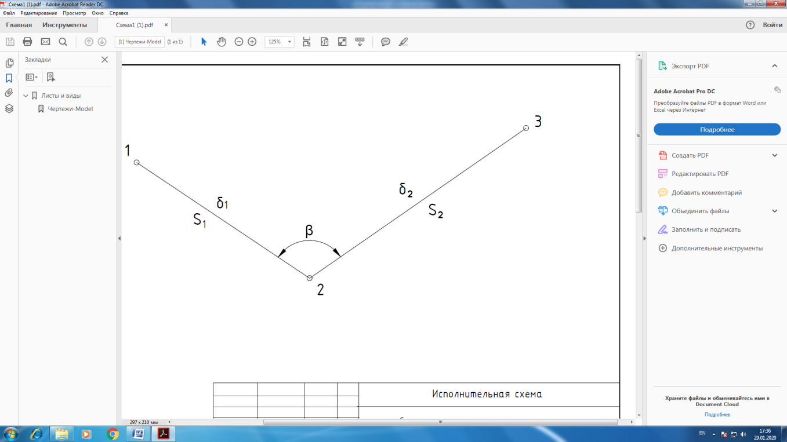

Рис. 1.1. Схема измерения горизонтального угла

2. Определить СКП измерения горизонтальных углов по невязкам независимых полигонов, пройденных в одинаковых условиях. Уста­новить, к какому классу точности маркшейдерских сетей может быть отнесена анализируемая система полигонов согласно требованиям Технической инструкции.

Исходные данные по вариантам приведены в табл. 1.2.

Таблица 1.1

Исходные данные

|  |  |  |  |  |  |  |  |  |  |  |  |  |  |  |  |  |
| --- | --- | --- | --- | --- | --- | --- | --- | --- | --- | --- | --- | --- | --- | --- | --- | --- |
| №  вар | β | | | *δ1* | | | *δ2* | | | *S1, м* | *S2, м* | *lТ, м* | *lс*, м | *d, "* | *mинстр, "* | *mвн усл. , "* |
| ° | ' | " | ° | ' | " | ° | ' | " |
| 1 | 102 | 37 | 00 | 11 | 07 | 30 | 20 | 02 | 00 | 22,300 | 68,891 | 0,002 | 0,001 | 40 | 5 | 7 |
| 2 | 145 | 34 | 30 | 16 | 25 | 00 | 28 | 24 | 30 | 20,776 | 91,542 | 0,001 | 0,001 | 49 | 9 | 8 |
| 3 | 171 | 23 | 30 | 25 | 52 | 30 | 35 | 36 | 00 | 73,086 | 85,988 | 0,002 | 0,002 | 45 | 12 | 10 |
| 4 | 186 | 46 | 00 | 1 | 41 | 00 | 29 | 44 | 30 | 32,123 | 46,857 | 0,002 | 0,001 | 41 | 10 | 8 |
| 5 | 167 | 54 | 30 | 28 | 33 | 30 | 44 | 28 | 00 | 38,599 | 96,748 | 0,001 | 0,001 | 44 | 5 | 9 |
| 6 | 123 | 28 | 30 | 12 | 11 | 00 | 38 | 54 | 30 | 20,157 | 68,763 | 0,002 | 0,002 | 50 | 11 | 5 |
| 7 | 175 | 35 | 00 | 27 | 13 | 00 | 45 | 08 | 30 | 68,763 | 76,607 | 0,002 | 0,001 | 46 | 6 | 7 |
| 8 | 178 | 21 | 30 | 2 | 46 | 30 | 30 | 31 | 00 | 51,857 | 25,463 | 0,001 | 0,001 | 50 | 8 | 10 |
| 9 | 182 | 56 | 00 | 21 | 27 | 00 | 37 | 48 | 30 | 48,187 | 89,921 | 0,002 | 0,002 | 42 | 9 | 5 |
| 10 | 166 | 25 | 30 | 26 | 53 | 30 | 46 | 15 | 00 | 37358 | 80,638 | 0,002 | 0,001 | 40 | 12 | 7 |
| 11 | 155 | 36 | 30 | 3 | 04 | 00 | 21 | 57 | 30 | 29,746 | 27,139 | 0,001 | 0,001 | 49 | 7 | 12 |
| 12 | 95 | 29 | 00 | 17 | 19 | 00 | 31 | 07 | 50 | 30,489 | 51,468 | 0,002 | 0,002 | 40 | 10 | 6 |
| 13 | 140 | 50 | 30 | 20 | 09 | 00 | 47 | 18 | 30 | 22,223 | 25,335 | 0,002 | 0,001 | 50 | 8 | 6 |
| 14 | 121 | 15 | 00 | 4 | 47 | 30 | 22 | 44 | 00 | 84,457 | 72,692 | 0,001 | 0,001 | 43 | 7 | 8 |
| 15 | 179 | 08 | 30 | 18 | 26 | 30 | 38 | 12 | 00 | 27,387 | 35,158 | 0,002 | 0,002 | 48 | 8 | 6 |
| 16 | 160 | 05 | 00 | 29 | 43 | 00 | 43 | 55 | 30 | 24,855 | 68,599 | 0,002 | 0,001 | 42 | 10 | 7 |
| 17 | 171 | 16 | 00 | 5 | 21 | 00 | 23 | 32 | 30 | 33,607 | 71,855 | 0,001 | 0,001 | 44 | 6 | 9 |
| 18 | 179 | 30 | 30 | 13 | 14 | 00 | 39 | 47 | 30 | 26,137 | 30,489 | 0,002 | 0,002 | 47 | 9 | 5 |
| 19 | 157 | 45 | 30 | 22 | 43 | 30 | 48 | 08 | 00 | 51,468 | 12,223 | 0,002 | 0,00150 | 5 | 9 |  |
| 20 | 170 | 40 | 00 | 6 | 51 | 00 | 24 | 24 | 30 | 23,536 | 84,457 | 0,001 | 0,001 | 43 | 7 | 12 |
| 21 | 186 | 37 | 00 | 10 | 07 | 30 | 12 | 02 | 00 | 25,300 | 60,891 | 0,002 | 0,002 | 40 | 5 | 7 |
| 22 | 135 | 35 | 00 | 20 | 25 | 00 | 28 | 28 | 30 | 40,776 | 95,542 | 0,002 | 0,001 | 49 | 6 | 8 |
| 23 | 145 | 16 | 30 | 20 | 52 | 30 | 30 | 36 | 00 | 75,086 | 82,988 | 0,001 | 0,001 | 45 | 6 | 10 |
| 24 | 115 | 15 | 00 | 11 | 41 | 00 | 25 | 44 | 30 | 32,123 | 46,857 | 0,002 | 0,002 | 41 | 10 | 8 |
| 25 | 145 | 35 | 30 | 30 | 33 | 30 | 44 | 28 | 00 | 45,599 | 96,748 | 0,002 | 0,001 | 44 | 5 | 9 |
| 26 | 186 | 37 | 00 | 10 | 07 | 30 | 12 | 02 | 00 | 25,300 | 60,891 | 0,001 | 0,001 | 40 | 5 | 7 |
| 27 | 135 | 35 | 00 | 20 | 25 | 00 | 28 | 28 | 30 | 40,776 | 95,542 | 0,002 | 0,002 | 49 | 6 | 8 |
| 28 | 145 | 16 | 30 | 20 | 52 | 30 | 30 | 36 | 00 | 75,086 | 82,988 | 0,002 | 0,001 | 45 | 6 | 10 |
| 29 | 115 | 15 | 00 | 11 | 41 | 00 | 25 | 44 | 30 | 32,123 | 46,857 | 0,001 | 0,001 | 41 | 10 | 8 |
| 30 | 145 | 35 | 30 | 30 | 33 | 30 | 44 | 28 | 00 | 45,599 | 96,748 | 0,002 | 0,002 | 4 | 5 | 9 |

Таблица 1.2

Исходные данные

|  |  |  |  |  |  |  |  |  |  |  |  |  |  |  |
| --- | --- | --- | --- | --- | --- | --- | --- | --- | --- | --- | --- | --- | --- | --- |
| Полигоны | | | | | | | | | | | | | | |
| № варианта | *ni* | *fβi, "* | *ni* | *fβi, "* | *ni* | *fβi, "* | *ni* | *fβi, "* | *ni* | *fβi, "* | *ni* | *fβi, "* | *ni* | *fβi, "* |
| 1 | 2 | 3 | 4 | 5 | 6 | 7 | 8 | 9 | 10 | 11 | 12 | 13 | 14 | 15 |
| 1 | 9 | 135 | 8 | 102 | 10 | 142 | 7 | 95 | 12 | 156 | 6 | 88 | 7 | 95 |
| 2 | 6 | 110 | 7 | 95 | 8 | 127 | 5 | 80 | 10 | 142 | 5 | 80 | 9 | 108 |
| 3 | 5 | 101 | 8 | 102 | 7 | 119 | 6 | 88 | 10 | 142 | 9 | 108 | 12 | 125 |
| 4 | 12 | 156 | 9 | 108 | 10 | 142 | 6 | 88 | 7 | 119 | 8 | 102 | 9 | 108 |
| 5 | 7 | 119 | 6 | 88 | 5 | 101 | 8 | 102 | 7 | 119 | 8 | 102 | 9 | 108 |
| 6 | 9 | 135 | 5 | 80 | 4 | 90 | 6 | 88 | 9 | 135 | 7 | 95 | 6 | 88 |
| 7 | 8 | 127 | 9 | 108 | 12 | 156 | 8 | 102 | 7 | 119 | 6 | 88 | 9 | 108 |
| 8 | 8 | 127 | 10 | 114 | 12 | 156 | 10 | 114 | 8 | 127 | 7 | 95 | 7 | 958 |
| 9 | 8 | 127 | 8 | 102 | 9 | 135 | 12 | 125 | 12 | 156 | 14 | 135 | 8 | 102 |
| 10 | 6 | 110 | 8 | 102 | 10 | 142 | 12 | 125 | 9 | 135 | 7 | 95 | 6 | 88 |
| 11 | 8 | 127 | 8 | 102 | 9 | 135 | 9 | 108 | 12 | 156 | 6 | 88 | 12 | 125 |
| 12 | 8 | 127 | 7 | 95 | 9 | 135 | 10 | 114 | 12 | 156 | 11 | 119 | 8 | 102 |
| 13 | 16 | 180 | 12 | 125 | 15 | 174 | 14 | 135 | 8 | 127 | 7 | 95 | 9 | 108 |
| 14 | 5 | 101 | 6 | 88 | 8 | 127 | 10 | 114 | 9 | 135 | 8 | 102 | 7 | 95 |
| 15 | 8 | 127 | 12 | 125 | 12 | 156 | 10 | 114 | 10 | 142 | 11 | 119 | 9 | 108 |
| 16 | 8 | 127 | 9 | 108 | 15 | 174 | 16 | 144 | 20 | 201 | 15 | 139 | 9 | 108 |
| 17 | 6 | 110 | 8 | 102 | 10 | 142 | 12 | 125 | 8 | 127 | 7 | 95 | 9 | 108 |
| 18 | 8 | 127 | 9 | 108 | 8 | 127 | 7 | 95 | 9 | 135 | 15 | 139 | 12 | 125 |
| 19 | 6 | 110 | 10 | 114 | 12 | 156 | 6 | 88 | 15 | 174 | 8 | 102 | 12 | 125 |
| 20 | 8 | 127 | 12 | 125 | 15 | 174 | 8 | 102 | 9 | 135 | 15 | 139 | 9 | 108 |
| 21 | 5 | 101 | 8 | 102 | 12 | 156 | 7 | 95 | 12 | 156 | 7 | 95 | 7 | 95 |
| 22 | 6 | 110 | 7 | 95 | 8 | 127 | 5 | 80 | 10 | 142 | 5 | 80 | 9 | 108 |
| 23 | 6 | 110 | 8 | 102 | 10 | 142 | 6 | 88 | 10 | 142 | 8 | 102 | 12 | 125 |
| 24 | 12 | 156 | 9 | 108 | 10 | 142 | 6 | 88 | 7 | 119 | 8 | 102 | 9 | 108 |
| 25 | 7 | 119 | 6 | 88 | 5 | 101 | 8 | 102 | 7 | 119 | 8 | 102 | 9 | 108 |
| 26 | 5 | 101 | 8 | 102 | 12 | 156 | 7 | 95 | 12 | 156 | 7 | 95 | 7 | 95 |
| 27 | 6 | 110 | 7 | 95 | 8 | 127 | 5 | 80 | 10 | 142 | 5 | 80 | 9 | 108 |
| 28 | 6 | 110 | 8 | 102 | 10 | 142 | 6 | 88 | 10 | 142 | 8 | 102 | 12 | 125 |
| 29 | 12 | 156 | 9 | 108 | 10 | 142 | 6 | 88 | 7 | 119 | 8 | 102 | 9 | 108 |
| 30 | 7 | 119 | 6 | 88 | 5 | 101 | 8 | 102 | 7 | 119 | 8 | 102 | 9 | 108 |

3. Определить СКП измерения вертикального угла *n* способом приемов теодолитом с фокусным расстоянием объектива *fоб* толщиной горизонтальной нити трубы теодолита *b*, точностью отсчитывания по вертикальному кругу *t* и ценой деления уровня τ.

1.3 Теоретическое введение

Общая СКП измерения горизонтального угла определяется по формуле:

$m_{β}=±\sqrt{{(m}^{2}+m_{ц}^{2}+m_{i}^{2}+m_{ин}^{2}+m_{вн.усл}^{2})}$ (1.1)

Составляющие общей СКП определяются по следующим формулам:

а) СКП горизонтального угла при измерении способом приемов:

$m=±\sqrt{\frac{m_{в}^{2}}{n}+\frac{m_{o}^{2}}{n}}$ (1.2)

СКП горизонтального угла при измерении способом повторений:

$m=±\sqrt{\frac{m_{в}^{2}}{n}+\frac{m_{o}^{2}}{{2n}^{2}}}$ (1.3)

где *n* - число приемов или повторений;

$m_{В}$*-* погрешность визирования, $m_{В}=±\frac{d}{12}$ или ;

- погрешность отсчета, $m_{О}=±\frac{t}{3.5}$;

*t* - точность отсчетного приспособления горизонтального круга теодолита, *t* = 30";

V - кратность трубы теодолита. Например, для 2Т30 V = 20˟.

б) CKII центрирования:

$m_{ц}=±\frac{ρ}{\sqrt{2}}\sqrt{\frac{l_{C}^{2}}{S_{1}^{2}}+\frac{l_{C}^{2}}{S_{2}^{2}}+\frac{l_{Т}^{2}}{S_{1}^{2}S_{2}^{2}}\left(S_{1}^{2}+S_{2}^{2}-2S_{1}S_{2}\cos{β}\right)}$ (1.4)

где ρ′′=206265′′.

в) СКП от невертикальной установки оси вращения теодолита:

$m_{i}=±i(\tan{δ_{1}-\tan{δ_{2})}}$ (1.5)

где *i* – СКП установки оси вращения теодолита в вертикальное положение, *i* = 0,15τ;

τ- цена деления уровня. Например, для 2Т30 τ=45′′.

СКП измерения горизонтальных углов по невязкам полигонов определяется по формуле

$m_{β}=±\sqrt{\frac{\left[\frac{f_{βi}^{2}}{n_{i}}\right]}{N}}$ (1.6)

где $f_{βi}^{2}$– угловая невязка *i*-го полигона;

- число горизонтальных углов в *i-*ом полигоне;

- число полигонов.

В соответствии с требованиями Технической инструкции СКП измерения горизонтальных углов не должны превышать:

- в опорных сетях ± 20" (с учетом погрешности центрирования теодолита);

- в съемочных сетях ± 40".

Общая СКП измерения вертикальною угла определяется по формуле:

$m_{δ}=±\sqrt{\frac{m_{o}^{2}+m_{B}^{2}+m_{y}^{2}}{2n}}$ (1.7)

где n – число приемов, n=2;

$m_{o}$– погрешность отсчета, $m_{o}≈\frac{t}{3,5}$;

*t* – точность отсчитывания по вертикальному кругу, t=30′′;

- погрешность визирования с учетом того, что визирование производится не по биссектору, а по одной горизонтальной нити: $m_{B}=\frac{{1bρ}^{}}{{2f}_{об}}$;

*b* – толщина горизонтальной нити теодолита. Для вычислений принять b=0,02 мм;

*fоб* – фокусное расстояние объектива. Для вычислений принять *fоб*=157 мм;

*mУ* – погрешность установки оси уровня в горизонтальное положение, *mУ*=0,2τ;

τ – цена деления уровня. Например, для 2Т30 τ=45′′. Если при измерении углов наклона в крутых горных выработках применялся накладной уровень, то необходимо принимать соответствующее значение τ согласно техническим характеристикам.

1.4 Краткие методические указания к выполнению практической работы

При традиционном решении задачи определения СКП измерения горизонтальных углов по невязкам полигонов следует вычисления производить в формуляре следующего вида:

|  |  |  |  |  |
| --- | --- | --- | --- | --- |
| № полигона | *ni* |  |  |  |
|  |  |  |  |  |

Практическая работа №2

ОЦЕНКА ТОЧНОСТИ ЛИНЕЙНЫХ ИЗМЕРЕНИЙ

2.1 Цель работы

Выполнить оценку точности результатов измерений длин линий путем вычисления средних квадратических погрешностей.

2.2 Задание и исходные данные

1. Вычислить СКП измерения длины линии *(l,* м). если измерения проводились в прямом и обратном направлениях стальной рулеткой (*l*', м) с натяжением 10 кг. Исходные данные приведены в табл. 2.1: угол наклона линии (δ, °); и площадь поперечного сечения полотна рулетки (F, см2); погрешность определения температуры воздуха (*mt, °*); линейное смешение промежуточных точек от створа линии при провешивании (т, см), СКП отсчета по рулетке при измерении длины одного пролета *l*' рулеткой на весу (то, мм); погрешность измерения угла наклона (mδ, ʺ).

Таблица 2.1

Исходные данные

|  |  |  |  |  |  |  |  |  |  |
| --- | --- | --- | --- | --- | --- | --- | --- | --- | --- |
| № варианта | *l,* м | *l*', м | δ | | | ± *mt, °* | m, см | ±то, мм | ± mδ, ʺ |
| …° | …ʹ | …ʺ |
| 1 | 93,018 | 50 | 10 | 09 | 00 | 1,5 | 8 | 1,5 | см. Практическая работа №1 |
| 2 | 82,908 | 50 | 28 | 41 | 30 | 5,0 | 10 | 1 |
| 3 | 49,176 | 30 | 20 | 30 | 00 | 2,0 | 2 | 1,5 |
| 4 | 39,377 | 30 | 11 | 27 | 00 | 4,5 | 3 | 1 |
| 5 | 77,430 | 30 | 29 | 39 | 30 | 1,5 | 5 | 1,5 |
|  |  |  |  |  |  |  |  |  |
| 6 | 50,410 | 30 | 36 | 14 | 30 | 4,0 | 6 | 1 |
| 7 | 69,659 | 30 | 12 | 51 | 00 | 4,5 | 4 | 1,5 |
| 8 | 95,478 | 50 | 30 | 03 | 00 | 2,5 | 8 | 1 |
| 9 | 54,528 | 30 | 21 | 57 | 30 | 3,5 | 5 | 1,5 |
| 10 | 73,563 | 30 | 13 | 34 | 30 | 4,5 | 6 | 1 |
| 11 | 91,913 | 50 | 31 | 49 | 00 | 2,5 | 9 | 1,5 |
| 12 | 69,010 | 30 | 22 | 24 | 00 | 3,0 | 3 | 1 |
| 13 | 71,140 | 30 | 37 | 01 | 30 | 4,5 | 4 | 1,5 |
| 14 | 92,639 | 50 | 14 | 29 | 00 | 4,0 | 10 | 1 |
| 15 | 83,359 | 30 | 32 | 46 | 30 | 5,0 | 5 | 1,5 |
| 16 | 68,188 | 30 | 23 | 18 | 30 | 3,5 | 6 | 1 |
| 17 | 76,860 | 30 | 15 | 47 | 30 | 4,5 | 3 | 1,5 |
| 18 | 58,510 | 30 | 33 | 26 | 00 | 4,0 | 4 | 1 |
| 19 | 46,600 | 30 | 24 | 11 | 30 | 3,0 | 5 | 1,5 |
| 20 | 51,128 | 30 | 38 | 06 | 00 | 4,5 | 6 | 1 |
| 21 | 72,142 | 30 | 16 | 20 | 30 | 2,5 | 7 | 1,5 |
| 22 | 84,743 | 50 | 34 | 58 | 00 | 3,5 | 10 | 1 |
| 23 | 35,520 | 30 | 25 | 08 | 30 | 5,0 | 4 | 1,5 |
| 24 | 51,407 | 30 | 39 | 15 | 30 | 2,0 | 5 | 1 |
| 25 | 67,413 | 30 | 17 | 50 | 00 | 3,0 | 6 | 1,5 |
| 26 | 75,537 | 30 | 35 | 29 | 00 | 1,5 | 4 | 1 |
| 27 | 52,083 | 30 | 26 | 36 | 30 | 2,5 | 5 | 1,5 |
| 28 | 65,159 | 30 | 40 | 25 | 00 | 3,0 | 6 | 1 |
| 29 | 71,328 | 30 | 18 | 56 | 30 | 1,5 | 5 | 1,5 |
| 30 | 68,591 | 30 | 21 | 07 | 00 | 2,0 | 5 | 1 |
| 31 | 45,156 | 30 | 19 | 43 | 30 | 3,5 | 7 | 1,5 |

|  |  |
| --- | --- |
| Е – модуль Юнга, кгс/см2 | 2000000 |
| F – площадь поперечного сечения, см2 | 0,26 |
| q – вес 1 м рулетки, кг/м | 0,03 |
| p – натяжение рулетки, кг | 10 |
| ±mp – СКП натяжения рулетки, кг | 1 |

2. Вычислить предварительное значение СКП измерения длины линии (тD, мм) исходя из технических характеристик прибора, если проектная длина стороны в полигонометрическом ходе составляет 150м, а измерения планируется выполнять с помощью электронного тахеометра. Исходные данные приведены в табл. 2.2.

3. Установить класс точности измеренной длины.

Таблица 2.2

Исходные данные

|  |  |  |  |  |  |
| --- | --- | --- | --- | --- | --- |
| № варианта | Марка | Страна, фирма | Точность измерения (гор/верт), ʺ | Дальность действия | Точность измерения расстояния, мм |
| 1 | Ta3 | Россия | 4/6 | 5...5000 | (10÷5×10-6D) |
| 2 | ЗТа5С | Россия | 5 | до 2000 | (5÷3×10-6D) |
| 3 | SET500 | Sokkia | 5 | 4000 | (3÷2×10-6D) |
| 4 | Elta С20 Move | ФРГ | 2 | до 2500 | (2÷2×10-6D) |
| 5 | Elta С20 Sprim | ФРГ | 2 | до 2500 | (2÷2×10-6D) |
| 6 | Elta S10 Move | ФРГ | 1 | до 2500 | (1÷2×10-6D) |
| 7 | Elta R45 | ФРГ | 3 | до 1300 | (3÷3×10-6D) |
| 8 | Elta R50 | ФРГ | 3 | до 1300 | (3÷3×10-6D) |
| 9 | Elta R55 | ФРГ | 3 | до 1300 | (5÷3×10-6D) |
| 10 | Geodimetr 600 | Швеция | 5/10 | до 5000 | (5÷10-6D) |
| 11 | R-300N | PENTAX | 2/6 | до 4500 | (3÷2×10-6D) |
| 12 | NTS 320 | SOUTH | 2 | до 2600 | (2÷2×10-6D) |
| 13 | NTS 350 | SOUTH | 5 | до 2600 | (3÷2×10-6D) |
| 14 | DTM 352 | Nikon | 5 | 2300 | (3÷2×10-6D) |
| 15 | DTM 332 | Nikon | 5 | 2300 | (3÷2×10-6D) |
| 16 | Та3 | Россия | 4/6 | 5...5000 | (10÷5×10-6D) |
| 17 | 3Ta5C | Россия | 5 | до 2000 | (5÷3×10-6D) |
| Продолжение таблицы 2.2 | | | | | |
| 18 | SET500 | Sokkia | 5 | 4000 | (3÷2×10-6D) |
| 19 | Elta C20 Move | ФРГ | 2 | до 2500 | (2÷2×10-6D) |
| 20 | Elta C20 Sprim | ФРГ | 2 | до 2500 | (2÷2×10-6D) |
| 21 | Elta S10 Move | ФРГ | 1 | до 2500 | (1÷2×10-6D) |
| 22 | Elta R45 | ФРГ | 3 | до 1300 | (3÷3×10-6D) |
| 23 | Elta R50 | ФРГ | 3 | до 1300 | (3÷3×10-6D) |
| 24 | Elta R 55 | ФРГ | 3 | до 1300 | (5÷3×10-6D) |
| 25 | Geodimetr 600 | Швеция | 5/10 | до 5000 | (5÷10-6D) |
| 26 | R-300N | PENTAX | 2/6 | до 4500 | (3÷2×10-6D) |
| 27 | NTS 320 | SOUTH | 2 | до 2600 | (2÷2×10-6D) |
| 28 | NTS 350 | SOUTH | 5 | до 2000 | (3÷2×10-6D) |
| 29 | DTM 352 | Nikon | 5 | 2300 | (3÷2×10-6D) |
| 30 | DTM 332 | Nikon | 5 | 2500 | (3÷2×10-6D) |
| 31 | Та 3 | Россия | 4/6 | 5...5000 | (10÷5×10-6D) |

2.3 Теоретическое введение

1. Общая СКП измерения длины линии при непосредственном ее измерении стальной рулеткой определяется по формуле:

$m_{l}=±\sqrt{m_{k}^{2}+{mʹ}_{lp}^{2}+m_{lt}^{2}+{mʹ}_{l}^{2}+m_{lo}^{2}+m_{lδ}^{2}}$ (2.1)

Составляющие общей ожидаемой погрешности определяются по формулам (2.2-2.7).

Погрешность от неточного компарирования рулетки:

$m_{K}=±m_{K}^{ʹ}n$ (2.2)

где $m_{K}^{ʹ}$- средняя квадратическая погрешность компарирования рулетки. Стальные рулетки компарируют с относительной погрешностью не более 1:15000;

п **-** число откладываний $n=\frac{l}{l^{ʹ}}$.

Погрешность измерения одного пролета за счет неточного натяжения рулетки:

$m_{l^{ʹ}p}= ±\left(\frac{l^{ʹ}}{EF}+\frac{q^{2}l^{ʹ3}}{{12p}^{3}}\right)m_{p};$ (2.3)

где Е - модуль Юнга (Е=2*106 кгс/см2);

F - площадь поперечного сечения полотна рулетки, S=0,26 см2;

*mp* - погрешность определения натяжения рулетки, тр=1 кг;

*q* - вес 1 погонного метра рулетки, q=0,03 кг/м;

р - натяжение рулетки, р=10 кг.

Погрешность от неточного учета температуры:

$m_{lt}=lαm_{t},$ (2.4)

где α - коэффициент линейного расширения полотна рулетки (для стали α = 0,0000115);

mt - погрешность измерения температуры.

Погрешность от неточного провешивания линии:

$m_{lʹ}=\frac{{2m}^{2}}{l}$ (2.5)

где *m* – величина линейного смещения.

Погрешность отсчета по рулетке:

$m_{lo}=\frac{m_{o}}{\sqrt{l^{ʹ}}}\sqrt{l}.$ (2.6)

Погрешность от неточного определения угла наклонов линии:

$m_{lδ}=l\sin{δ\frac{m_{δ}}{p}}$, (2.7)

где δ – угол наклона линии;

*mδ* – погрешность измерения угла наклона (см. Практическая работа №1).

Общая СКП измерения длины линии при измерении в прямом и обратном направлениях определяется по формуле:

. (2.8)

2. Согласно нормативно-техническим требованиям при измерении длины линии с помощью электронного тахеометра допускаемое значение СКП измерения расстояния (mD, мм) одним приемом определяют по формуле (2.9):

$m_{D}=a+b*{10}^{-6}*D,$ (2.9)

где $a$– параметр, характеризующий составляющие СКП измерения, не зависящие от расстояния, мм;

$b$– параметр, характеризующий составляющие СКП измерения, зависящие от расстояния;

D – измеряемое расстояние, мм.

3. Чтобы установить, к какому классу точности относится измеренная длина, необходимо вычислить относительную погрешность $\frac{m_{l}}{l}$ и сопоставить значение с требованиями Технической инструкции. Согласно нормативно-техническим требованиям значение относительной погрешности измерения длины линии в подземных маркшейдерских сетях не должно превышать: в опорных сетях 1:3000; в съемочных сетях 1:1000.

Практическая работа №3

**ОЦЕНКА ТОЧНОСТИ ЛИНЕЙНЫХ ИЗМЕРЕНИЙ. ОПРЕДЕЛЕНИЕ КОЭФФИЦИЕНТОВ СЛУЧАЙНОГО И СИСТЕМАТИЧЕСКОГО ВЛИЯНИЯ ПРИ ЛИНЕЙНЫХ ИЗМЕРЕНИЯХ**

3.1 Цель работы

Вычислить значения коэффициентов случайною и систематического влияния и на их основе выполнить оценку точности результатов измерений длин линий.

3.2 Задание и исходные данные

1. Вычислить значения коэффициентов случайного а и систематического *b* влияния.
2. Вычислить СКП измеренной линии с учетом коэффициентов случайного а и систематического *b* влияния.
3. Установить, к какому классу маркшейдерских сетей по точности линейных измерений может быть отнесена анализируемая длина линии. Исходные данные приведены в табл. 3.1.

Таблица 3.1

Исходные данные

|  |  |  |  |  |  |  |  |
| --- | --- | --- | --- | --- | --- | --- | --- |
| № варианта | № | *l*пр. | *l*обр. | № варианта | № | *l*пр. | *l*обр. |
| 1 | 1 | 29,855 | 29,861 | 15 | 1 | 71,328 | 71,348 |
|  | 2 | 49,607 | 49,597 |  | 2 | 33,12 | 33,111 |
|  | 3 | 82,763 | 82,780 |  | 3 | 92,178 | 92,204 |
|  | 4 | 11,158 | 11,156 |  | 4 | 83,038 | 83,014 |
|  | 5 | 93,171 | 93,190 |  | 5 | 24,401 | 24,408 |
|  | 6 | 25,055 | 25,050 |  | 6 | 68,591 | 68,571 |
|  | 7 | 35,564 | 32,571 |  | 7 | 24,345 | 24,352 |
|  | 8 | 70,855 | 70,841 | 16 | 1 | 19,387 | 19,393 |
| 2 | 1 | 21,384 | 21,380 |  | 2 | 58,596 | 58,579 |
|  | 2 | 45,564 | 45,573 |  | 3 | 97,408 | 97,436 |
|  | 3 | 74,913 | 74,898 |  | 4 | 74,035 | 74,014 |
|  | 4 | 97,668 | 97,688 |  | 5 | 45,156 | 45,169 |
|  | 5 | 19,055 | 19,051 |  | 6 | 21,536 | 21,530 |
|  | 6 | 58,01 | 58,022 |  | 7 | 34,323 | 34,333 |
|  | 7 | 86,151 | 86,134 | 17 | 1 | 73,553 | 73,574 |
|  | 8 | 65,158 | 65,171 |  | 2 | 91,913 | 91,887 |
| 3 | 1 | 23,24 | 23,250 |  | 3 | 13,668 | 13,672 |
|  | 2 | 254,521 | 54,510 |  | 4 | 69,010 | 68,990 |
|  | 3 | 95,477 | 95,496 |  | 5 | 22,055 | 22,061 |
|  | 4 | 16,259 | 16,256 |  | 6 | 27,151 | 27,143 |
|  | 5 | 69,658 | 69,672 | 18 | с | 32,144 | 32,135 |
|  | 6 | 39,376 | 39,368 |  | 2 | 25,067 | 25,074 |
|  | 7 | 50,409 | 50,419 |  | 3 | 93,018 | 92,991 |
|  | 8 | 77,429 | 77,414 |  | 4 | 11,666 | 11,669 |
| 4 | 1 | 22,300 | 22,296 |  | 5 | 82,908 | 82,884 |
|  | 2 | 69,891 | 69,905 |  | 6 | 49,176 | 49,190 |
|  | 3 | 13,766 | 13,763 | 19 | 1 | 35,520 | 35,530 |
|  | 4 | 91,542 | 91,560 |  | 2 | 73,177 | 73,156 |
|  | 5 | 23,065 | 23,060 |  | 3 | 84,039 | 84,063 |
|  | 6 | 85,988 | 86,005 |  | 4 | 23,403 | 23,396 |
|  | 7 | 22,27 | 22,266 |  | 5 | 12,592 | 12,596 |
|  | 8 | 34,038 | 34,045 |  | 6 | 51,387 | 51,372 |
| 5 | 1 | 32,123 | 32,129 | 20 | 1 | 67,413 | 67,394 |
|  | 2 | 46,857 | 46,848 |  | 2 | 87,21 | 87,276 |
|  | 3 | 36,599 | 36,606 |  | 3 | 75,537 | 75,515 |
|  | 4 | 96,748 | 96,729 |  | 4 | 98,445 | 98,473 |
|  | 5 | 17,158 | 17,161 |  | 5 | 18,686 | 18,681 |
|  | 6 | 68,763 | 68,749 |  | 6 | 52,173 | 52,188 |
|  | 7 | 76,607 | 76,622 |  | 7 | 27,400 | 27,392 |
| 6 | 1 | 31,375 | 31,381 |  | 8 | 65,159 | 65,178 |
|  | 2 | 55,594 | 55,583 |  | 9 | 86,152 | 86,127 |
|  | 3 | 34,406 | 34,413 | 21 | 1 | 25,300 | 25,308 |
|  | 4 | 94,033 | 94,014 |  | 2 | 34,891 | 34,880 |
|  | 5 | 30,154 | 30,160 |  | 3 | 99,766 | 99,797 |
|  | 6 | 79,548 | 79,532 |  | 4 | 36,542 | 36,531 |
|  | 7 | 36,323 | 36,330 |  | 5 | 51,065 | 51,081 |
| 7 | 1 | 24,855 | 24,860 | 22 | 1 | 71,148 | 71,126 |
|  | 2 | 68,599 | 68,585 |  | 2 | 33,747 | 33,758 |
|  | 3 | 24,748 | 24,753 |  | 3 | 92,639 | 92,610 |
|  | 4 | 83,173 | 83,156 |  | 4 | 83,355 | 83,381 |
|  | 5 | 92,763 | 92,782 |  | 5 | 24,922 | 24,914 |
|  | 6 | 33,607 | 33,600 | 23 | 1 | 28,173 | 28,164 |
|  | 7 | 71,855 | 71,869 |  | 2 | 66,142 | 66,163 |
| 8 | 1 | 76,860 | 76,875 |  | 3 | 14,065 | 14,061 |
|  | 2 | 68,610 | 68,596 |  | 4 | 81,016 | 81,041 |
|  | 3 | 17,766 | 17,770 |  | 5 | 28,664 | 28,655 |
|  | 4 | 96,158 | 96,39 | 24 | 1 | 85,302 | 85,275 |
|  | 5 | 38,751 | 38,759 |  | 2 | 73,893 | 73,916 |
|  | 6 | 46,600 | 46,591 |  | 3 | 91,768 | 91,739 |
|  | 7 | 32,857 | 32,864 |  | 4 | 13,544 | 13,548 |
|  | 8 | 51,128 | 51,11 |  | 5 | 69,067 | 69,045 |
| 9 | 1 | 30,489 | 30,483 | 25 | 1 | 72,142 | 72,119 |
|  | 2 | 51,428 | 51,438 |  | 2 | 84,743 | 84,769 |
|  | 3 | 12,243 | 12,241 |  | 3 | 24,640 | 24,632 |
|  | 4 | 23,536 | 23,541 |  | 4 | 12,355 | 12,359 |
|  | 5 | 84,457 | 84,440 |  | 5 | 51,917 | 51,901 |
|  | 6 | 72,682 | 72,697 | 26 | 1 | 30,184 | 30,193 |
| 10 | 1 | 27,399 | 27,404 |  | 2 | 26,465 | 26,457 |
|  | 2 | 52,162 | 52,152 |  | 3 | 95477 | 95,450 |
|  | 3 | 18,675 | 18,679 |  | 4 | 16,259 | 16,264 |
|  | 4 | 98,444 | 98,424 |  | 5 | 69,658 | 69,638 |
|  | 5 | 75,536 | 75,551 | 27 | 1 | 39,389 | 39,400 |
|  | 6 | 87,23 | 87,213 |  | 2 | 77,430 | 77,408 |
| 11 | 1 | 25,463 | 25,458 |  | 3 | 50,402 | 50,416 |
|  | 2 | 48,187 | 48,197 |  | 4 | 69,671 | 69,651 |
|  | 3 | 89,921 | 89,903 |  | 5 | 16,258 | 16,263 |
|  | 4 | 37,358 | 37,365 |  | 6 | 95,478 | 95,41 |
|  | 5 | 80,638 | 80,622 | 28 | 1 | 75,537 | 75,559 |
|  | 6 | 29,746 | 29,752 |  | 2 | 98,445 | 98,417 |
| 12 | 1 | 30,489 | 30,495 |  | 3 | 18,686 | 18,691 |
|  | 2 | 51,428 | 51,418 |  | 4 | 52,173 | 52,158 |
|  | 3 | 12,233 | 12,235 |  | 5 | 27,400 | 27,408 |
|  | 4 | 23,646 | 23,641 |  | 6 | 65,159 | 65,140 |
|  | 5 | 84,457 | 84474 |  | 7 | 86,152 | 86,177 |
|  | 6 | 72,672 | 72,657 | 29 | 1 | 21,384 | 21,390 |
| 13 | 1 | 39,389 | 39,400 |  | 2 | 45,564 | 45,551 |
|  | 2 | 77,430 | 77,408 |  | 3 | 74,913 | 74,934 |
|  | 3 | 50,402 | 50,416 |  | 4 | 97,668 | 97,640 |
|  | 4 | 69,671 | 69,651 |  | 5 | 19,055 | 19,060 |
|  | 5 | 16,258 | 16,263 |  | 6 | 58,010 | 57,993 |
|  | 6 | 95,478 | 95,451 |  | 7 | 86,151 | 86,176 |
|  | 7 | 54,532 | 54,548 |  | 8 | 65,158 | 65,139 |
| 14 | 1 | 72,142 | 72,163 | 30 | 1 | 27,399 | 27,391 |
|  | 2 | 84,743 | 84,719 |  | 2 | 52,162 | 52,177 |
|  | 3 | 24,640 | 24,647 |  | 3 | 18,675 | 1,670 |
|  | 4 | 12,355 | 12,351 |  | 4 | 98,444 | 98,416 |
|  | 5 | 51,917 | 51,932 |  | 5 | 75,536 | 75,558 |
|  | 6 | 30,184 | 30,175 |  | 6 | 87,230 | 87,205 |
|  | 7 | 26,465 | 26,473 |  |  |  |  |

3.3 Теоретическое введение

1. Оценка точности линейных измерений производится по разностям двойных измерений.

По линиям, измеренным в прямом и обратном направлениях, определяют их разности:

${ d}_{i}=l_{i}^{'}-l_{i}^{''}$ (3.1)

Коэффициент систематического влияния вычисляют по формуле:

$b=\frac{[d_{i}]}{[l_{i}]}$ (3.2)

Из каждой разности исключают систематическую составляющую:

$d_{i}^{'}=d_{i}-bl_{i}$ (3.3)

Коэффициент случайного влияния определяют по формуле:

$a=±\sqrt{\frac{[\frac{d_{i}^{'2}}{l_{i}}]}{2(n-1)}}$ (3.4)

где *n* – число разностей.

2. СКП измеренной заданной линии (в табл. 3.1 линия подчеркнута) вычисляют по формуле:

$m_{l}=±\sqrt{a^{2}l+b^{2}l^{2}}$ (3.5)

Для определения класса точности маркшейдерских сетей необходимо вычислить относительную погрешность длины $m_{l}/l$ и сравнить с допустимыми значениями согласно требованиям Технической инструкции.

3.4 Краткие методически е указания к выполнению практической работы

При традиционном решении задачи вычисления следует производить в формуляре следующего вида:

|  |  |  |  |  |  |  |  |  |  |
| --- | --- | --- | --- | --- | --- | --- | --- | --- | --- |
| № линии | $$l_{i}^{'}$$ | $$l_{i}^{''}$$ | $$d_{i}$$ | $$b$$ | $$bl_{i}$$ | $$d_{i}^{'}$$ | $$d_{i}^{'2}$$ | $$\frac{d_{i}^{'2}}{l_{i}}$$ | $$a$$ |
|  |  |  |  |  |  |  |  |  |  |

Практическая работа №4

ОПРЕДЕЛЕНИЕ ПОГРЕШНОСТИ КООРДИНАТ ПОСЛЕДНЕГО ПУНКТА И ДИРЕКЦИОННОГО УГЛА ПОСЛЕДНЕЙ СТОРОНЫ СВОБОДНОГО ТЕОДОЛИТНОГО ХОДА

4.1 Цель работы

Выполнить оценку точности свободного теодолитного хода, проложенного в подземных горных выработках путем вычисления погрешностей плановых координат и высотной отметки последнего пункта, а также погрешности дирекционного угла последней стороны.

4.2 Задание и исходные данные

По горизонтальным горным выработкам проложен теодолитный ход. Угловые и линейные измерения выполнены с точностью, соответствующей требованиям Технической инструкции к маркшейдерским опорным сетям (погрешность измерения углов $m_{β}=$ 20; коэффициенты влияния случайных и систематических погрешностей при измерении длин линий а=0,0005 м1/2, b=0,00005).

Требуется определить:

- погрешность координат и погрешность положения последнего пункта *К* свободного теодолитного хода;

- погрешность дирекционного угла последней стороны свободного теодолитного хода;

- погрешность определения высотной отметки последнего пункта К;

- погрешность координат последнего пункта К свободного теодо­литного хода по заданному направлению.

4.3 Теоретическое введение

1. Погрешность координат последнего пункта К по осям х и у при равноточно измеренных углах определяют по формулам:

${ M}_{X}^{2}=\frac{m_{β}^{2}}{ρ^{2}}\sum_{1}^{n}{R_{iy}^{2}}+a^{2}\sum_{1}^{n}{s_{i}\cos^{2}α_{i}+b^{2}L_{Kx}^{2}}$ (4.1)

${ M}_{Y}^{2}=\frac{m_{β}^{2}}{ρ^{2}}\sum_{1}^{n}{R_{ix}^{2}}+a^{2}\sum_{1}^{n}{s_{i}\sin^{2}α_{i}+b^{2}L_{Ky}^{2}}$ (4.2)

где $R_{ix}, R_{iy}$- проекции кратчайших расстояний от конечного пункта К до *i*-х пунктов хода на оси координат х и у;

- дирекционные углы i-x сторон хода;

- длины сторон хода (горизонтальные проложения);

- проекции линии, соединяющей первый и конечный (К) пункты теодолитного хода, на оси координат х и у.

Значения угловых и линейных величин определяют графически, т.е. непосредственно на плане горных выработок (рис. 4.1) с учетом его масштаба. Величины $R_{ix}, { R}_{iy}$ на плане обозначают красным цветом.

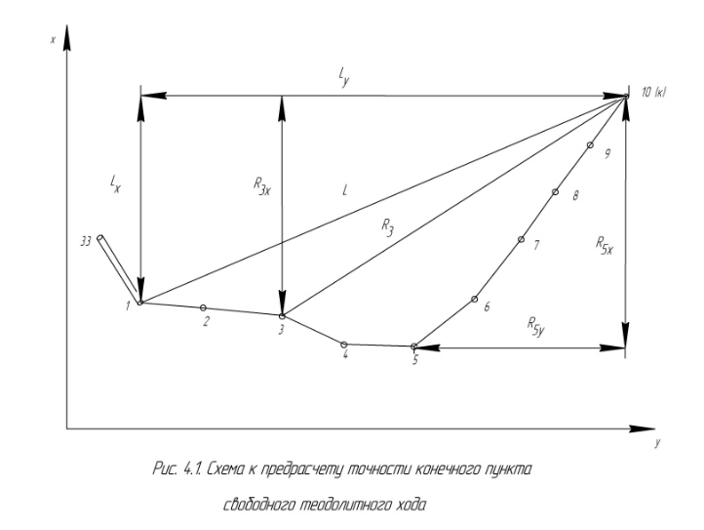

Рис. 4.1. Схема к предрасчетуточности конечного пункта свободного теодолитного хода

2. Общую погрешность положения конечного пункта К в плане вычисляют по формуле:

$M_{K}^{2}=M_{x}^{2}+M_{y}^{2}$ (4.3)

С учетом того, что ходы по выработкам прокладываются дважды, среднюю погрешность вычисляют по формуле:

(4.4)

3. Относительную погрешность положения конечного пункта К вычисляют по формуле:

$M_{Kотн}=\frac{M_{Kср}}{Р}$ (4.5)

где Р – периметр хода.

4. Ожидаемую предельную погрешность положения конечного пункта *К* в плане вычисляют по формуле:

(4.6)

5. Погрешность дирекционного угла последней стороны теодолитного хода относительно исходной стороны, т.е. первой начальной стороны, полученной в результате ориентирования, при равноточно измеренных углах определяют по формуле:

$М_{αn}=m_{β}\sqrt{n}$ (4.7)

где *n* – число углов теодолитного хода, участвовавших в вычислении дирекционного угла последней стороны хода.

С учетом погрешности дирекционного угла исходной стороны хода $m_{α0}$ при неравноточно и равноточно измеренных углах погрешность дирекционного угла последней стороны теодолитного хода определяют соответственно по формулам:

(4.8)

(4.9)

6. Предрасчет погрешности положения конечного пункта К отно­сительно исходного пункта 1 по высоте на основе результатов геометрического нивелирования по горным выработкам выполняют следующим образом.

Как известно, средняя погрешность положения конечного пункта К состоит из погрешностей измерения глубины шахтного ствола $m_{hст}$ и погрешностей нивелирования на поверхности $m_{hп}$ и в шахте $m_{hш}$:

$M_{Z}=\sqrt{m_{hст}^{2}+m_{hп}^{2}+m_{hш}^{2}}$ (4.10)

В данном задании погрешность нивелирования на поверхности не учитывается. Следовательно, общая средняя погрешность положения конечного пункта К по высоте:

$M_{Z}=\sqrt{m_{hст}^{2}+m_{hш}^{2}}$ (4.11)

где $m_{hст}$- погрешность передачи высотной отметки через шахтный ствол;

- погрешность геометрического нивелирования в шахте.

Погрешность передачи высотной отметки через шахтный ствол при двукратном измерении определяют по формуле:

$m_{hст}=\frac{∆h}{3\sqrt{2}}$ (4.12)

где $∆h$ =0,0003H, м - допустимое расхождение между двумя независимыми передачами высот;

H - глубина шахтного ствола, м.

Среднюю погрешность геометрического нивелирования при двукратном выполнении работ определяют по формуле:

$m_{hш}=\frac{∆h_{ш}}{3\sqrt{2}}$ (4.13)

где $∆h_{ш}$- допустимые невязки нивелирных ходов в шахте.

Технической инструкцией установлено, что при геометрическом нивелировании в шахте допустимая невязка хода не должна превышать $50\sqrt{L},$ мм, где L - длина хода, км.

Ожидаемая предельная погрешность положения конечного пункта К по высоте:

(4.14)

7. Погрешность конечного пункта К по заданному направлению (перпендикулярному оси выработки х') при равноточно измеренных углах вычисляют по формуле:

$M_{x^{'}}^{2}=\frac{m_{β}^{2}}{ρ^{2}}\sum_{1}^{n}{R_{iy'}^{2}+a^{2}\sum_{1}^{n}{s_{i}\cos^{2}α_{i}^{'}}}+b^{2}L_{x^{'}}^{2}$ (4.15)

где $R_{iy}$- проекции кротчайших расстояний от конечного пункта К до *i*-х точек хода на ось координат у';

- проекция замыкающей хода на заданное направление;

- условные дирекционные углы *i*-х сторон хода.

Условная система координат х'у' строится таким образом, чтобы центр системы координат х'у' располагался в конечном пункте теодолитного хода К,а ось х' была совмещена с заданным направлением, в данном случае - направлением, перпендикулярным оси выработки.

4.4 Краткие методические указания к выполнению практической работы

При традиционном решении задачи на плане горных выработок М 1:1000 выполнить проектирование теодолитного хода (1...К). Расстояния между пунктами в горизонтальных горных выработках рекомендуется принять от 60 до 100 м.

Значения $\sum{R_{ix}^{2}}$, $\sum{R_{iy}^{2}}$, $\sum{s_{i}\cos^{2}α_{i}}$, $\sum{s_{i}\sin^{2}α_{i}}$ вычислить в формуляре следующего вида:

|  |  |  |  |  |  |  |  |  |  |
| --- | --- | --- | --- | --- | --- | --- | --- | --- | --- |
| $$R_{ix}$$ | $$R_{ix}$$ | $$R_{iy}$$ | $$R_{iy}^{2}$$ | $$s_{i}$$ | $$α_{i}$$ | $$\cos^{2}α_{i}$$ | $$\sin^{2}α_{i}$$ | $$s_{i}\cos^{2}α_{i}$$ | $$s_{i}\sin^{2}α_{i}$$ |
|  | $$Σ$$ |  | $$Σ$$ |  |  |  |  | $$Σ$$ | $$Σ$$ |

Значения $\sum{R_{iy^{'}}^{2}}$, $\sum{s_{i}\cos^{2}α_{i}^{'}}$ вычислить в формуляре следующего вида:

|  |  |  |  |  |  |  |
| --- | --- | --- | --- | --- | --- | --- |
| $$R_{iy^{'}}$$ | $$R_{iy^{'}}^{2}$$ | $$s_{i}$$ | $$α_{i}^{'}$$ | $$cosα_{i}^{'}$$ | $$\cos^{2}α_{i}^{'}$$ | $$s_{i}\cos^{2}α_{i}^{'}$$ |
|  |  |  |  |  |  |  |

Практическая работа № 5

**ОЦЕНКА ТОЧНОСТИ ТРИГОНОМЕТРИЧЕСКОГО НИВЕЛИРОВАНИЯ**

5.1 Цель работы

Выполнить оценку точности висячего хода тригонометрического нивелирования, пройденного в прямом и обратном направлениях в подземных горных выработках, путем вычисления погрешности высоты последнею пункта.

5.2 Задание и исходные данные

По наклонной горной выработке проложен ход тригонометрического нивелирования в прямом и обратном направлениях. Погрешности измерения высоты инструмента $m_{i}$ и сигналов $m_{V}$ составили: $m_{i}=m_{V}=±2 мм$.

Коэффициенты систематического (*b*) и случайного (a) влияния при измерении длин составляют соответственно 0,0001 и 0,0015 м1/2. Вертикальные углы измерялись одним полным приемом.

Вычислить погрешность определения высотной отметки последнего пункта хода и сравнить результат с нормативно-техническим допустимым значением согласно требованиям Технической инструкции.

5.3 Теоретическое введение

В соответствии с требованиями Технической инструкции техническое нивелирование выполняют по выработкам с углом наклона до 5°. Тригонометрическое нивелирование выполняют по наклонным выработкам с одновременным проложением теодолитных ходов.

Погрешность высотной отметки последнего пункта тригонометрического хода вычисляют по формуле:

2 (5.1)

где *n* - количество пунктов хода, на которых проводились соответствующие измерения;

- наклонная длина стороны хода;

- угол наклона стороны;

- погрешность измерения вертикального угла (см. Практическая работа 1).

При нивелировании в прямом и обратном направлениях погрешность определения высотной отметки:

${ M}_{Z}^{'}=\frac{M_{Z}}{\sqrt{2}}$ (5.2)

5.4 Краткие методические указания к выполнению лабораторной работы

При традиционном решении задачи на плане горных выработок М 1:1000 выполнить проектирование теодолитного хода (1...К) по уклону с падением $δ$ =40°. Горизонтальные расстояния между пунктами рекомендуется принять в пределах 50...70 м.

Вычисления производить в формуляре следующего вида:

|  |  |  |  |  |  |  |  |  |
| --- | --- | --- | --- | --- | --- | --- | --- | --- |
| № сторон | $$l_{i}$$ | $$δ_{i}$$ | $$sinδ_{i}$$ | $$l_{i}sinδ_{i}$$ | $$l_{i}\sin^{2}δ_{i}$$ | $$cosδ_{i}$$ | $$l_{i}cosδ_{i}$$ | $$l_{i}^{2}\cos^{2}δ_{i}$$ |
|  |  |  |  | $$Σ$$ | $$Σ$$ |  |  | $$Σ$$ |